Aralık Ayı Değerler Eğitimi Planı;
Ana başlıklar;
. 4,5 yaş grubu öğrencilerimizle Günlük kuran eğitimimize devam edilmesi,
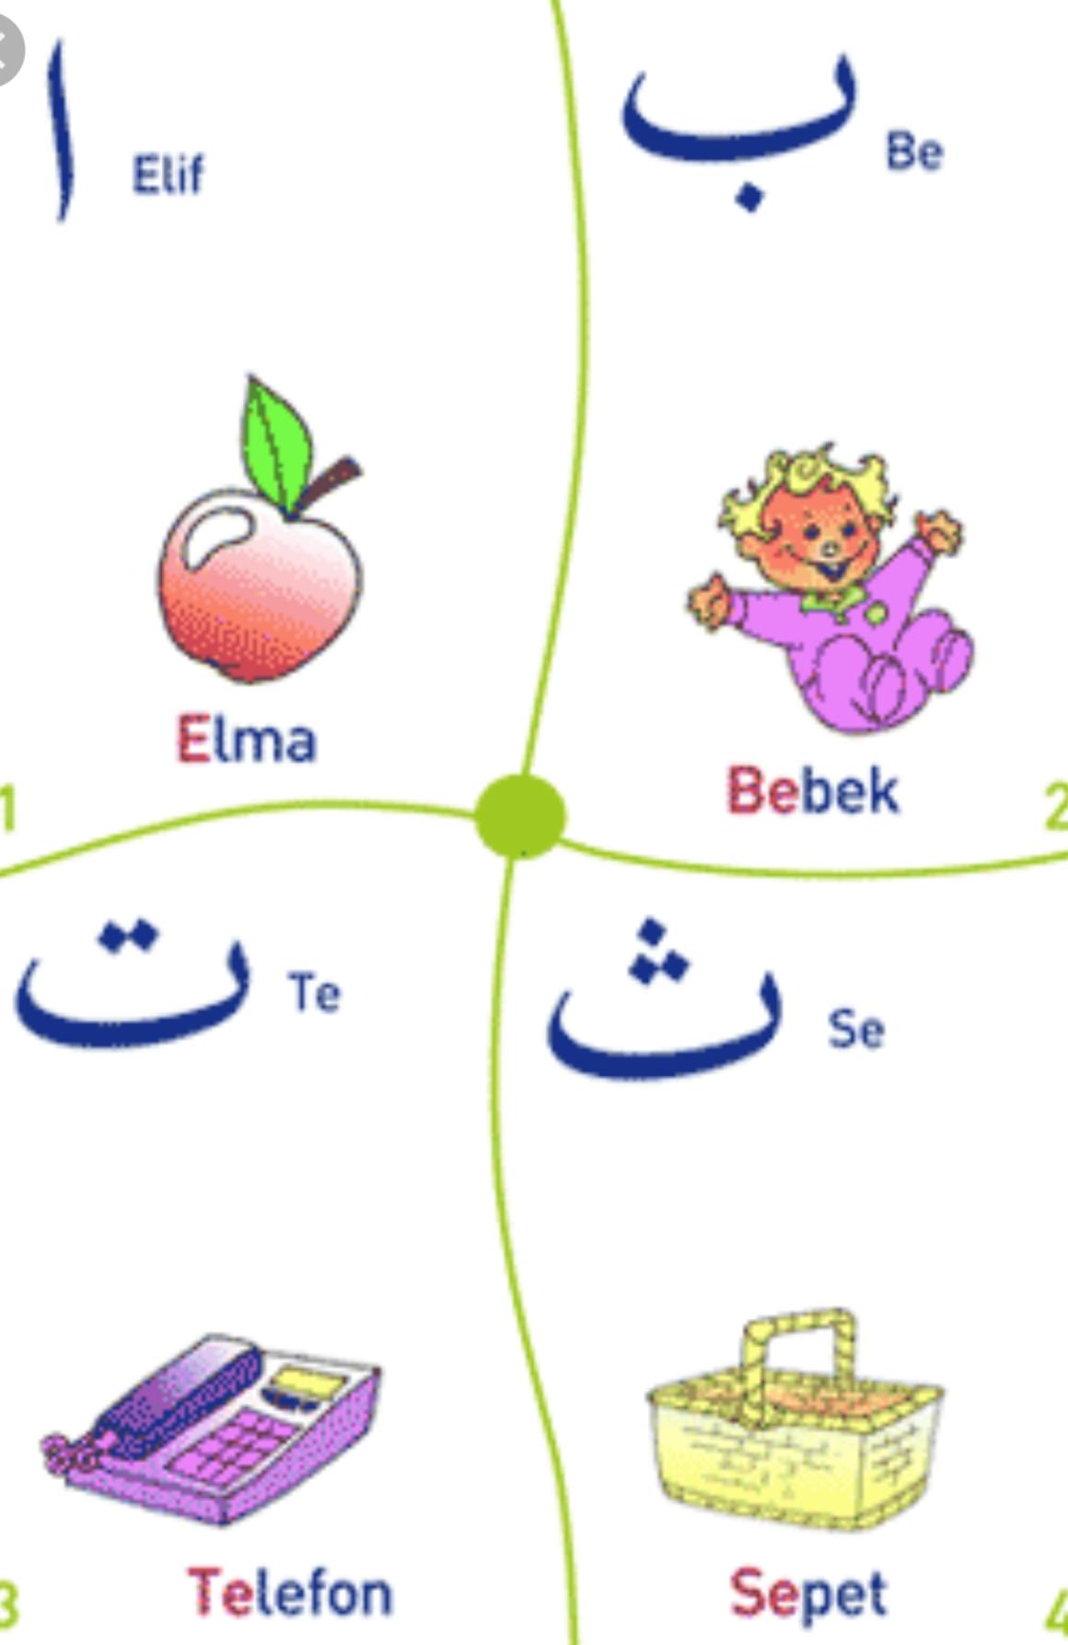
. 4,5 yaş grubu öğrencilerimizle kur 'an harflerini çeşitli oyunlarla tanıtılması,
. 4,5 yaş grubu öğrencilerimizle Şehadet, Sübhaneke duası, Salli duasını öğrenilmesi,
. 4 5 yaş grubu öğrencilerimizle Abdest almayı öğreniyoruz...
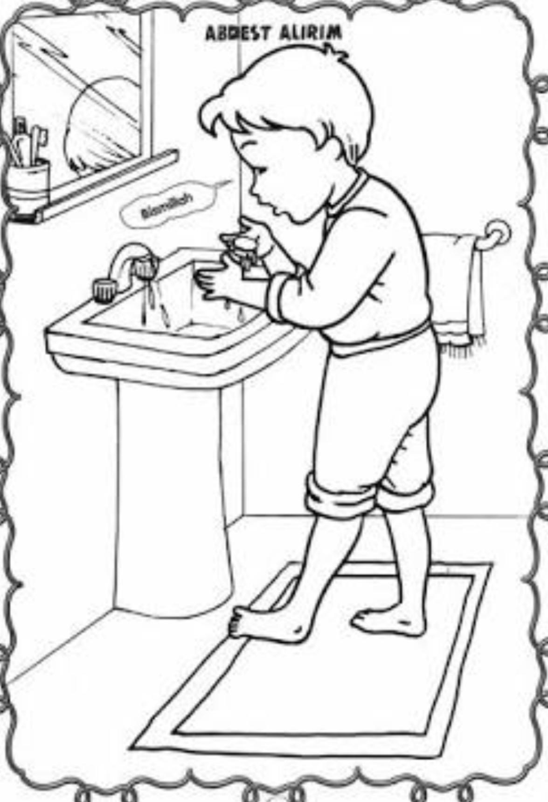
. 4,5 yaş grubu öğrencilerimizle Hz.Musa, hz.ibrahim peygamberlerin tanıtılması,
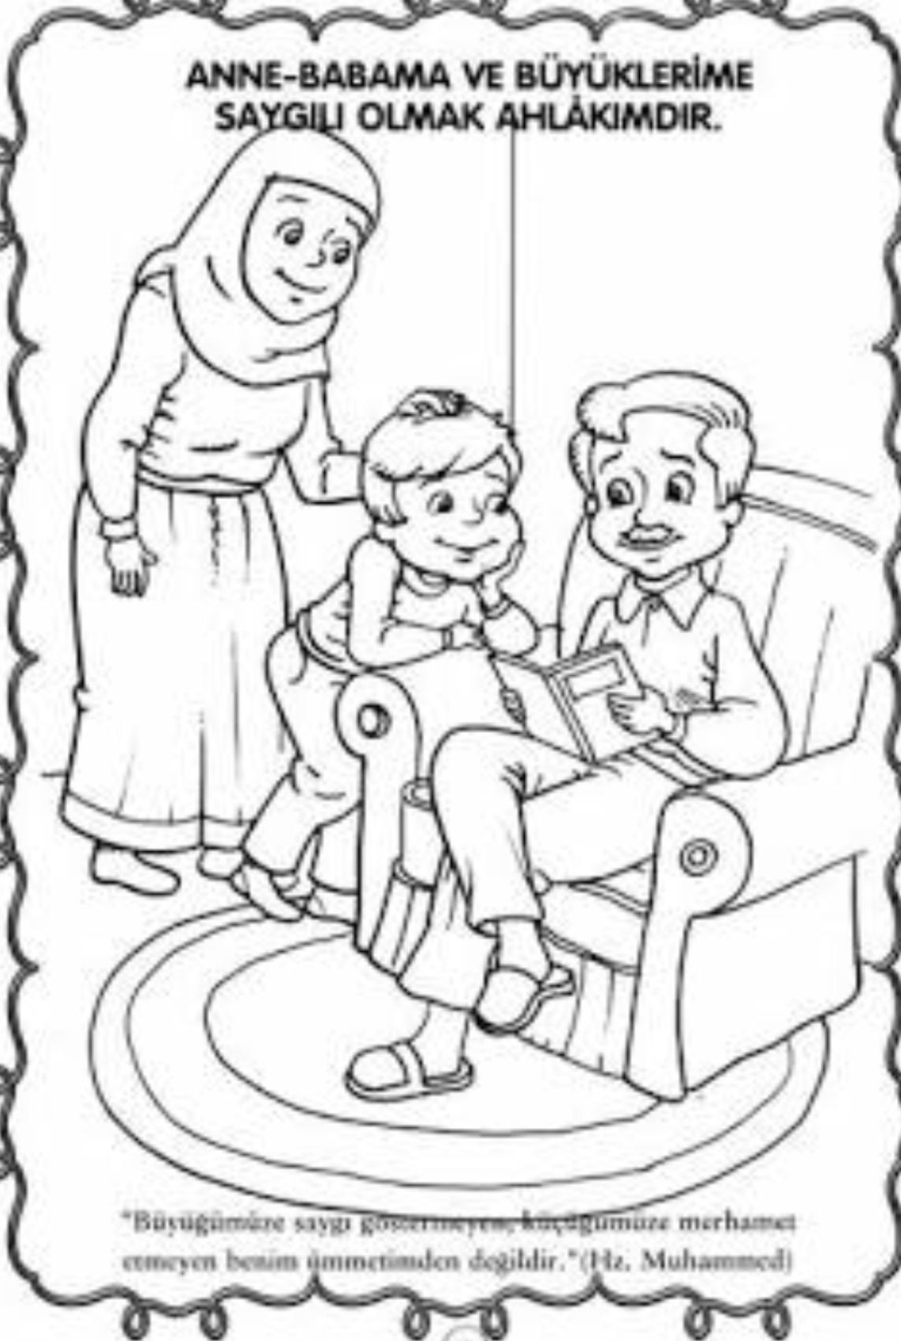
. 4,5 yaş grubu öğrencilerimizle Değerler Eğitimi konularımızdan sevgi, saygı, merhamet sınıf etkinlikleriyle anlatılması,

